8주차 결과보고서

전공: 컴퓨터공학과 학년: 3학년 학번: 20191599 이름: 송경호

**1.**

• **7-Segment의 개념과 작동원리를 이해한다.**

• 4개의 입력에 대한 7개의 segment들의 진리표를 작성하고 이를 카르노맵으로 나타낸다.

• 카르노맵을 통해 Boolean function을 구하고 이를 Verilog로 구현한다.

• 구현한 코드로 simulation을 생성하고 이를 진리표와 비교해 회로의 동작을 확인한다.

• FPGA를 통해 올바른 작동을 확인한다.

**2.**

**2-1) Truth Table**

카르노맵을 바탕으로 Boolean function을 이끌어 내기 위해선 먼저 진리표의 작성이 선행되어야 한다. 7-Segment Display는 4개의 비트를 입력 받아 7개의 출력을 발생시킨다. 입력에 따른 출력은 아래의 그림을 참고한다.

4개의 입력은 0부터 F까지의 숫자를 나타낼 수 있다. 이때 각 segment는 가장 위부터 시계 반대 방향으로 A부터 G까지의 이름을 갖게된다. 따라서 입력에 따라 각 7개의 segment에 불이 들어오는지에 관한 진리표를 작성한다. 진리표는 다음과 같다.

|  |  |  |  |  |  |  |  |  |  |  |  |
| --- | --- | --- | --- | --- | --- | --- | --- | --- | --- | --- | --- |
| ***a*** | ***b*** | ***c*** | ***d*** | **A** | **B** | **C** | **D** | **E** | **F** | **G** | **DP** |
| 0 | 0 | 0 | 0 | 1 | 1 | 1 | 1 | 1 | 1 | 0 | 1 |
| 0 | 0 | 0 | 1 | 0 | 1 | 1 | 0 | 0 | 0 | 0 | 1 |
| 0 | 0 | 1 | 0 | 1 | 1 | 0 | 1 | 1 | 0 | 1 | 1 |
| 0 | 0 | 1 | 1 | 1 | 1 | 1 | 1 | 0 | 0 | 1 | 1 |
| 0 | 1 | 0 | 0 | 0 | 1 | 1 | 0 | 0 | 1 | 1 | 1 |
| 0 | 1 | 0 | 1 | 1 | 0 | 1 | 1 | 0 | 1 | 1 | 1 |
| 0 | 1 | 1 | 0 | 1 | 0 | 1 | 1 | 1 | 1 | 1 | 1 |
| 0 | 1 | 1 | 1 | 1 | 1 | 1 | 0 | 0 | 0 | 0 | 1 |
| 1 | 0 | 0 | 0 | 1 | 1 | 1 | 1 | 1 | 1 | 1 | 1 |
| 1 | 0 | 0 | 1 | 1 | 1 | 1 | 0 | 0 | 1 | 1 | 1 |
| 1 | 0 | 1 | 0 | 1 | 1 | 1 | 0 | 1 | 1 | 1 | 1 |
| 1 | 0 | 1 | 1 | 0 | 0 | 1 | 1 | 1 | 1 | 1 | 1 |
| 1 | 1 | 0 | 0 | 1 | 0 | 0 | 1 | 1 | 1 | 0 | 1 |
| 1 | 1 | 0 | 1 | 0 | 1 | 1 | 1 | 1 | 0 | 1 | 1 |
| 1 | 1 | 1 | 0 | 1 | 0 | 0 | 1 | 1 | 1 | 1 | 1 |
| 1 | 1 | 1 | 1 | 1 | 0 | 0 | 0 | 1 | 1 | 1 | 1 |

입력값 a,b,c,d와 출력값 A,B,C,D,E,F,G,DP를 갖는다. 이때 DP는 항상 1의 값을 가진다. 예를 들어 1이라는 숫자는 Segment B와 C에만 불이 들어오므로 입력값이 1이 될 때, 즉 (a,b,c,d) = (0,0,0,1)일 때, (A,B,C,D,E,F,G,DP) = (0,1,1,0,0,0,0,1)이 되는 식으로 진리표를 채운다.

**2-2) K-Map**

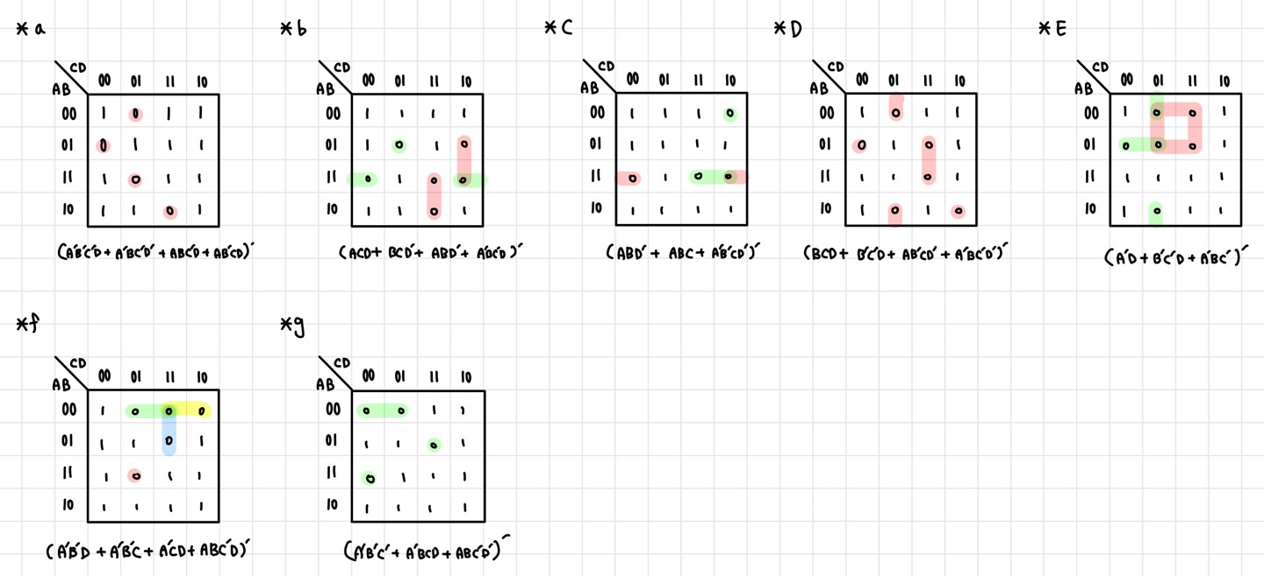

진리표를 바탕으로 K-Map은 위와 같이 작성된다. 예를 들어, A segment의 경우 0과 2 그리고 3일 때 불이 들어오게 된다. 따라서 a K-map의 0, 2, 3을 나타내는 입력비트 0000, 0010, 0011에 1 값이 오는 것을 알 수 있다. 반대로 1일 때는 A segment에 불이 들어오지 않으므로 1을 나타내는 입력비트 0001에서는 0의 값을 갖는다.

K-map에서 1보다는 0으로 식을 구성하는 것이 편할 것 같아 POS 형태로 Boolean function을 나타낸다. 각 Boolean function은 각 K-map아래에 작성되어 있다. 그러나 전체 식에 부정을 한 형태에 대한 계산이 필요하다. 계산 결과는 아래와 같다.

**① OutA**

(A’B’C’D + A’BC’D’ + ABC’D + AB’CD)‘ = (A+B+C+D’)(A+B’+C+D)(A’+B’+C+D’)(A’+B+C’+D’)

**② OutB**

(ABD’ + ACD + BCD’ + A’BC’D)‘ = (A’+B’+D)(A’+C’+D’)(B’+C’+D)(A+B’+C+D’)

**③ OutC**

(ABC + ABD’ + A’B’CD’)‘ = (A’+B’+C’)(A’+B’+D)(A+B+C’+D)

**④ OutD**

(BCD + B’C’D + A’BC’D’ + AB’CD’)‘ = (B’+C’+D’)(B+C+D’)(A+B’+C+D)(A’+B+C’+D)

**⑤ OutE**

(A’D + A’BC’ + B’C’D)‘ = (A+D’)(A+B’+C)(B+C+D’)

**⑥ OutF**

(A’B’D + A’B’C + A’CD + ABC’D)‘ = (A+B+D’)(A+B+C’)(A+C’+D’)(A’+B’+C+D’)

**⑦ OutG**

(A’B’C’ + ABC’D’ + A’BCD)‘ = (A+B+C)(A’+B’+C+D)(A+B’+C’+D’)

**2-3) Verilog Code**

구한 Boolean function을 그대로 verilog에 구현한다.

이전의 실습과 달라진 점은 테스트 벤치 코드로, 과거에는 4개의 입력이 있을 경우 각 입력을 10, 20, 40, 80ns 단위로 변환하여 테스트 했다면, 이번에는 80, 40, 20, 10ns 단위로 변환했다는 점이다. 이를 통해 진리표와 시뮬레이션의 결과가 보다 편해진다. 시뮬레이션 결과는 아래와 같으며 진리표와 정확히 일치하는 것을 확인할 수 있다.

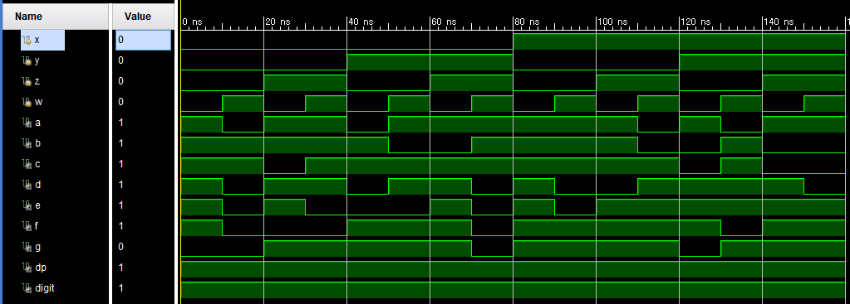

**3.**

7-segment는 출력값이 7개 이기 때문에 직관적으로 4개의 입력에 대한 각 출력값의 관계를 알아낼 수 없다. 따라서 16가지 입력에 대한 각 출력의 관계를 알아내기 위해 7개의 카르노맵을 통해 Boolean function을 도출하였다. 해당 Boolean function을 통해 Verilog 코드를 구성하고 시뮬레이션을 확인하여 진리표와 비교 후에 Boolean funciton이 올바르게 구성됨을 확인할 수 있다.

추가적으로 7 segment 이외의 두개의 출력값이 존재한다. 먼저 dp의 경우 소수점 핀을 위한 출력값으로 해당 실험의 경우 1을 부여하여 항상 불이 들어오게 했다. 또한 digit의 경우 숫자 핀이 들어왔는지를 확인하는 값으로 7개의 출력값을 OR로 묶어 segment에 불이 하나라도 들어오는 경우 1이 된다. 따라서 dp와 digit 모두 전 입력값에 걸쳐서 항상 1이 되는 것을 알 수 있다.

**4.**

**4-1) 아두이노**

아두이노(Arduino)는 오픈 소스를 기반으로 한 단일 보드 마이크로컨트롤러 플랫폼으로, Wiring 프로젝트에서 파생한 제품이다. 이 플랫폼은 다양한 AVR 기반 마이크로컨트롤러를 활용하여 개발할 수 있는 환경을 제공하며, 컴퓨터 기판과 프로그래밍을 통해 다양한 기계, 작업, 작품을 제작하고 제어하는 데 사용된다. 이러한 아두이노 마이크컨트롤러를 이용하여 7 segment display를 제어할 수 있다. 마치 verilog 코드를 작성한 것처럼 아두이노 IDE를 사용하여 아두이노 코드를 작성하고 7 segment display에 어떤 내용을 표시할지 결정한다.

**4-2) LED / 발광 다이오드**

발광 다이오드는 순방향 전압에 대해 발광하는 반도체 소자이다. 색은 사용 재료에 따라 다르게 발생시킬 수 있으며 자외선, 가시광선, 적외선의 모든 영역에서 발광하는 것을 제조할 수 있다. 발광 다이오드는 반도체를 이용한 PN접합 구조로 만들어져 있으며 전자가 가지는 에너지가 직접 빛 에너지로 변환되기 때문에 열이나 운동에너지를 필요로 하지 않아 굉장히 효율이 높다. 또한 전극으로부터 반도체에 주입된 전자와 양공은 다른 에너지띠를 흘러 PN 접합부 부근에서 띠 틈을 넘어 재결합한다. 이때 띠 틈에 상당한 에너지가 빛으로 방출되어 이를 이용할 수 있다. 장점으로는 구조가 간단하여 대량생산이 가능하다는 점과 소형이고 진동에 강하며 수명이 길다는 점이 있다. 하지만 종류에 따라서는 직접 바라보면 시력에 손상을 입는 경우도 존재한다. 입력 전압에 대한 응답이 빨라 통신에 많이 사용되고 조명으로 사용할 경우 점등즉시 최대 빛의 세기를 얻을 수 있다.